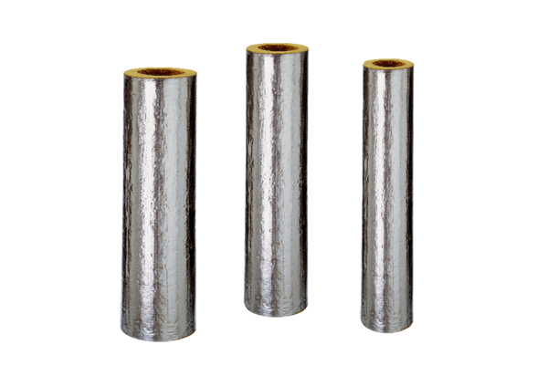BI 140Obsah dodávky: 3 kusy à 1 mSortiment: B
Typové číslo: 0092.0400Výrobce: MAICO

